Créer une échelle avec des options de réponses customisés

Dans cet exemple, nous allons créer une échelle avec 4 questions et une échelle de réponse à 6 points, de «6 - I like it very much » à « 1 – I do not like it at all ». Vous pouvez adapter le nombre de questions, de réponses et des points d’ancrage selon vos besoins.

- Pour créer une échelle en 8 point, avec votre choix de texte, vous devez choisir le type de question « array ».
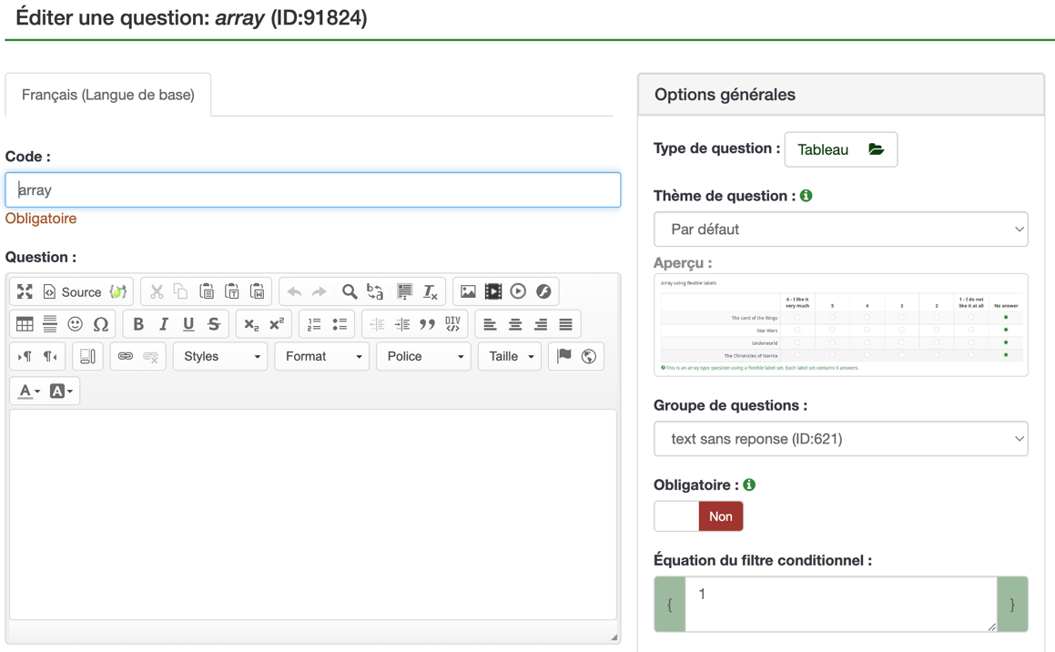

- Une fois que vous avez créé ce type de question, vous pouvez ajouter des instructions générales dans le champs « question » et vous devez ajouter les sous-questions et les options de réponse. Pour ajouter les sous-questions et options de réponse, vous choisissez « résumé de la question » dans la liste des questions :

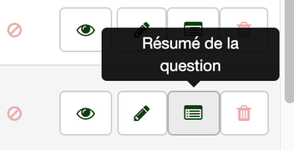

- Ensuite, vous cliquez sur « éditer les sous-questions :
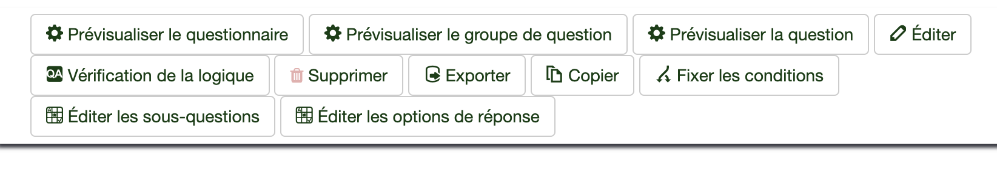
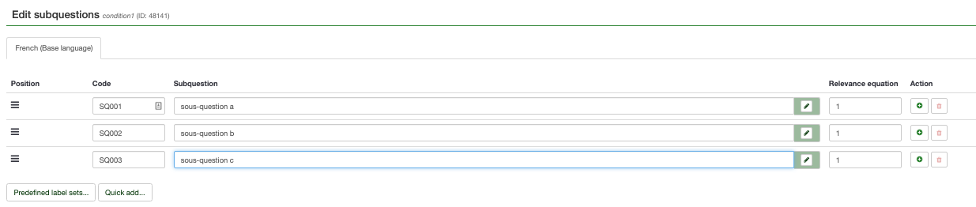

- Ceci vous permet d’ajouter toutes vos questions en une fois via l’option « ajout rapide » : vous copier simplement la liste des questions (sans réponses) dans la fenêtre qui s’ouvre, avec une question par ligne. Vérifiez bien que les codes de questions sont corrects ! vous pouvez aussi changer ces codes à quelque chose qui a plus de sens que la suite des lettres et chiffres proposé par limesurvey.
- Si vous souhaitez que les questions soient présentées dans un ordre aléatoire, vous mettez simplement le même chiffre dans chaque case « Équation de filtre conditionnel ». Si vous voulez que l’ordre est préservé, vous devez indiquer un chiffre différent dans chaque case.
- Maintenant, vous pouvez ajouter les options de réponses, en cliquant sur «Editer les options de réponse»:

- De nouveau, vous pouvez ajouter la liste en une fois, et de nouveau, vous pouvez editer les codes de réponse.

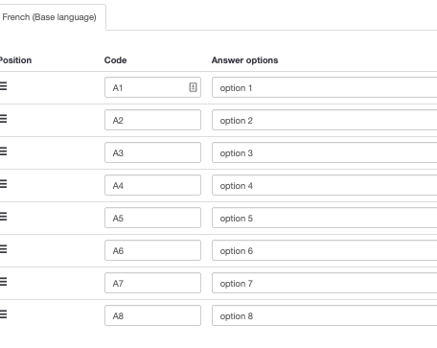
- Vérifiez qu’il n’y a pas de réponse ou sous-question vide, car ceci sera également affiché et peut perturber l’affichage correct de votre questionnaire, notamment sur gsm ou tablette

Attention ! si vous éditez les codes de question et réponses, veillez a bien noter à quel question ils correspondent, et de choisir des codes logiques et compréhensibles.

Randomisation en différents conditions expérimentales

Pour attribuer une autre version de certains questions aléatoirement à 2 (3, 4, 5, ….) différents groupes de participant·es, vous pouvez suivre la procédure suivant.

  - Etape 1 : Créez une variable aléatoire
- Choisissez le mode de présentation « groupe par groupe »
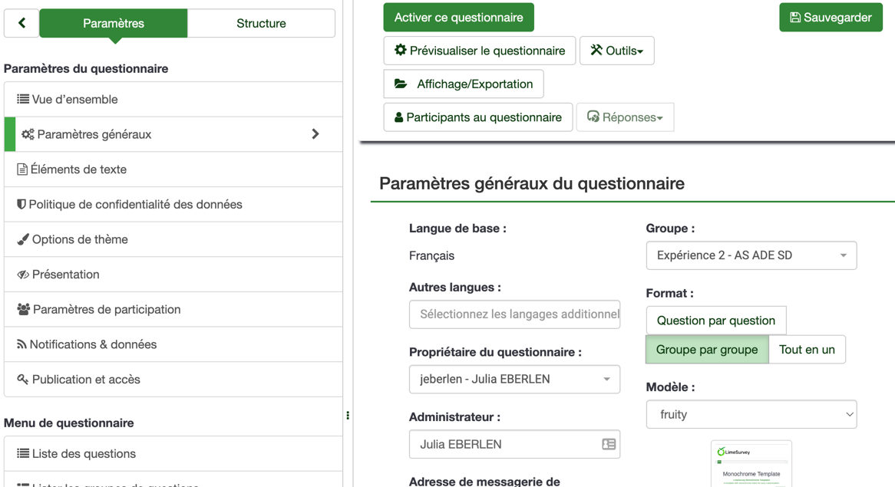
- Créez les groupes de votre questionnaire (vous pouvez ajouter d’autres groupes plus tard !)
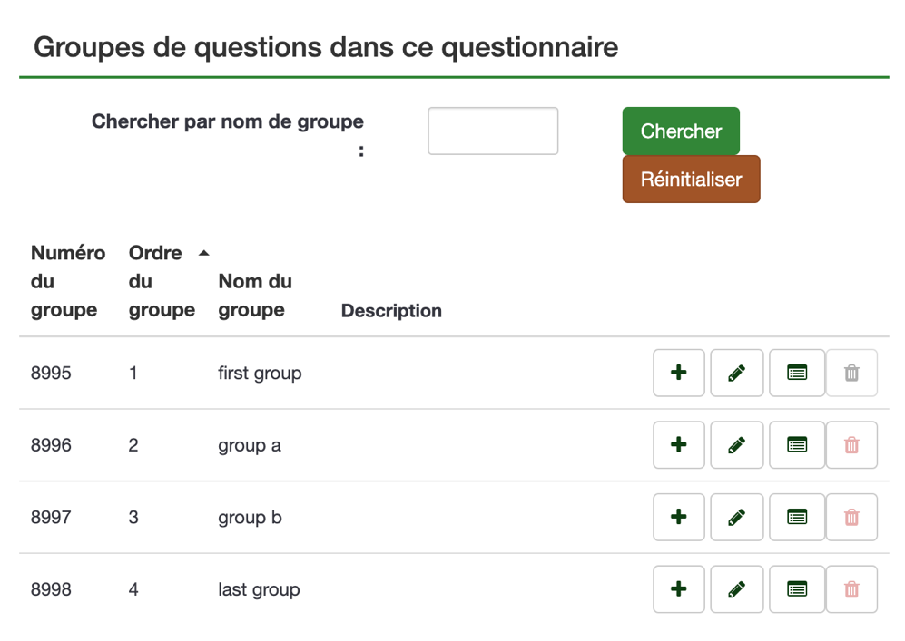
- Ajoutez une question dans le premier groupe de question (souvent celui avec le consentement, ici : le groupe « first group »). Dans mon exemple, j’ai nommé cette question « zauberlehrling ».
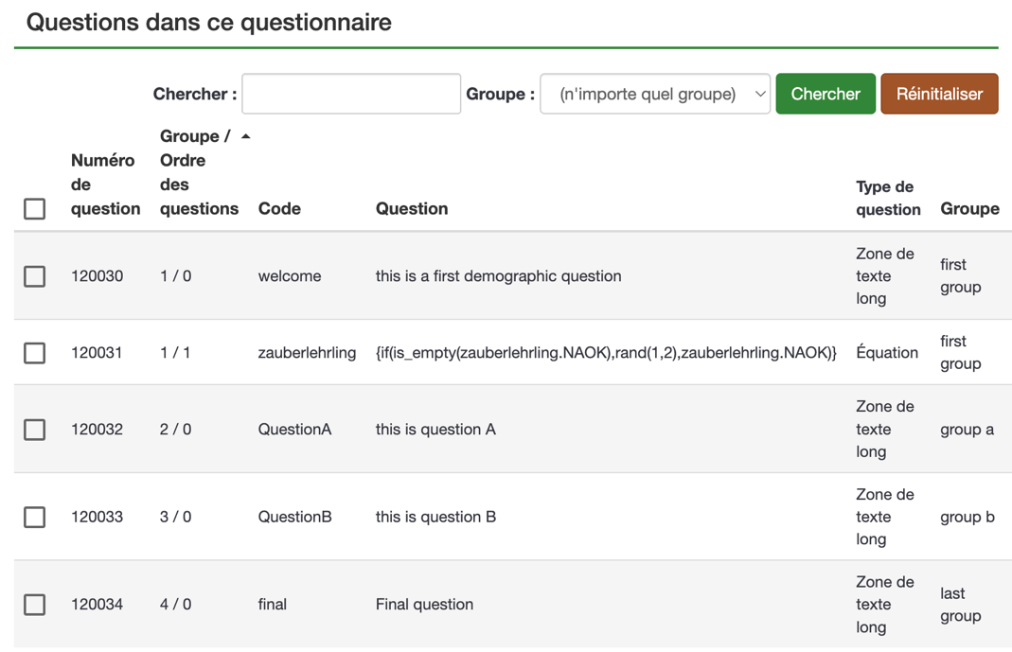
- !!! Si vous choisissez un autre nom, n’oubliez pas de remplacer le mot « zauberlehrling» de mon exemple partout avec le nom que vous avez choisi !!!
- A droite, vous choisissez « Equation » comme type de question dans la sous-rubrique « Questions pré-définis ». Copiez {if(is_empty(zauberlehrling.NAOK), rand(1,2), zauberlehrling.NAOK)} dans le champs « question ». Cette formule veux dire : « si la question zauberlehrling n’a pas encore de réponse, donnez-lui aléatoirement un chiffre de réponse entre 1 et 2, avec les chiffres 1 et 2 inclus. S’il y a déjà une réponse, ne faites rien ». sidenote : le « NAOK » est un ajout qui dit que c’est OK s’il n’y a pas déjà une valeur d’une autre source.

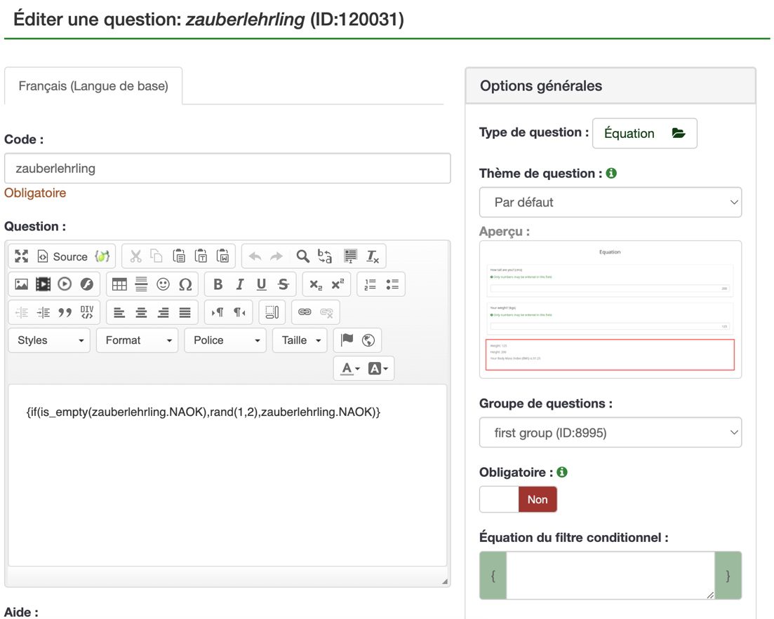

- Si vous souhaitez créer plus de deux conditions, vous devez remplacer 1,2 par 1,3 (pour trois conditions) ou 1,4 (pour quatre) etc. selon le nombre de conditions souhaité. Cette question ne doit pas être obligatoire. En revanche, vous devez la cacher : 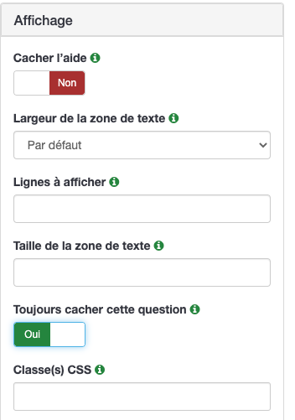
- Pour tester si tout est correcte, vous cliquez sur le résumé de la question. Là, dans « Questions : », rien ne doit être affiché en rouge :
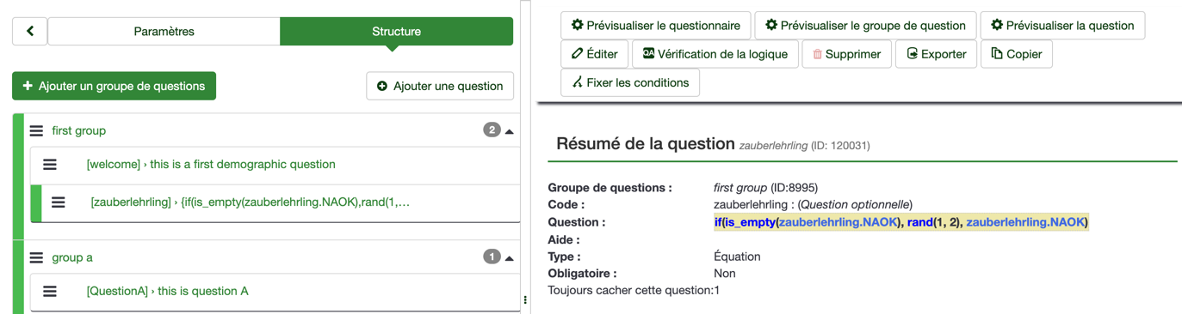
- Si vous voyez ceci:
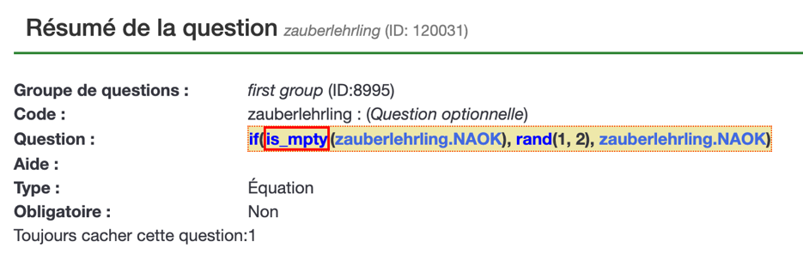
Il y a une erreur dans la commande entourée en rouge, ici, il y a une erreur d’orthographe (ça devrait être is_empty). Dans l’exemple suivant, il manque une parenthèse. A noter : comme il s’agit d’une erreur de syntaxe, toute la formule est entourée en rouge

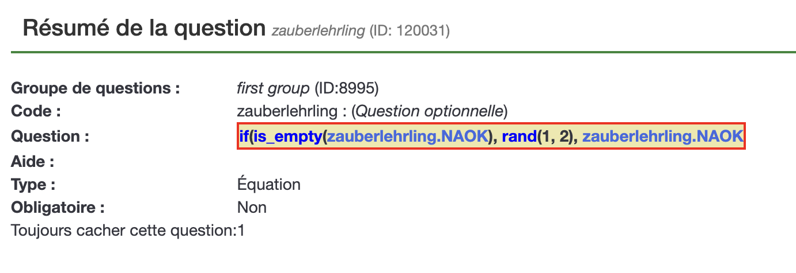
Il est normal que ces parenthèses {} que vous avez ajouté dans le texte de la question ne s’affichent pas ici. Ils servent à indiquer à limesurvey qu’il s’agit d’une équation (ou d’une autre valeur à traiter différemment qu’un simple texte)

  - Etape 2 : Attribuer les questions à leur condition aléatoire

Afin d’attribuer les questions qui appartiennent à une des deux (trois, quatres, cinqs…) conditions, ces questions doivent être
- Dans des groupes de questions séparés du groupe où se trouve la question cachée que nous venons de créer.
- Situés après la question de randomisation (dans cet exemple, la question « zauberlehrling »)

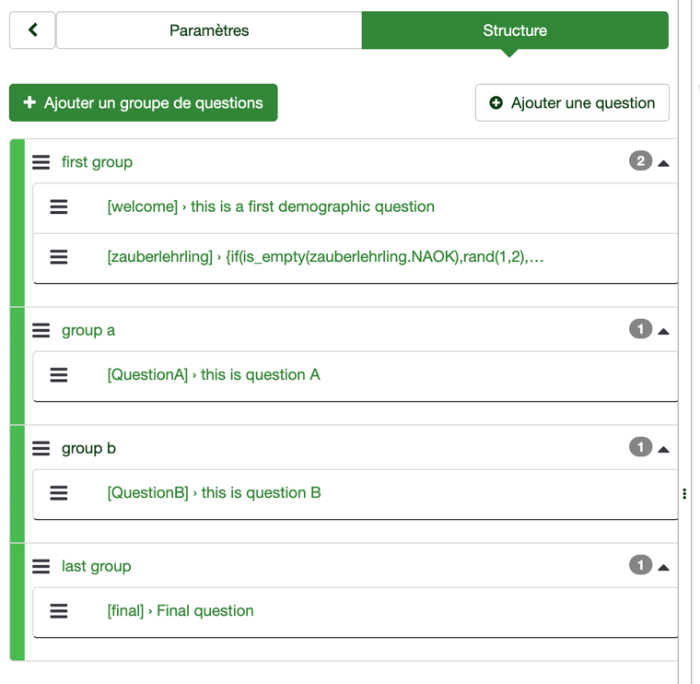

Dans notre exemple, les questions dans le groupe de questions A vont être attribués à la condition 1, pendant que les questions dans le groupe de questions B vont être attribués à la condition 2. Dans l’explication suivante, je parle d’une seule question. Si vous avez plusieurs questions dans le groupe, vous devez répéter l’action avec chaque question.
- Créez votre question dans chacun des groupes
- Une fois la question est sauvegardée, vous ajouté une condition. Vous trouvez cette option si vous sélectionnez « liste des questions » et ensuite, à droite de la question, « résumé de la question » :
- Vous voyez alors l’option « Fixer les conditions » :
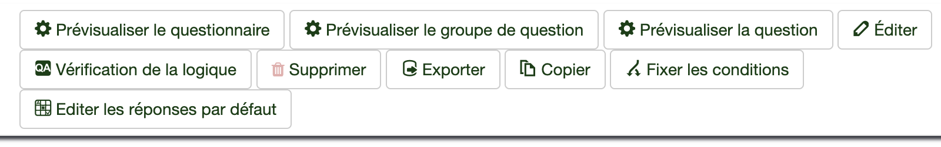
- Vers le bas de la page, vous ajoutez une condition, en sélectionnant la question « zauberlehrling » (= le nom sera celui de votre question avec l’équation) comme « question précédente » :

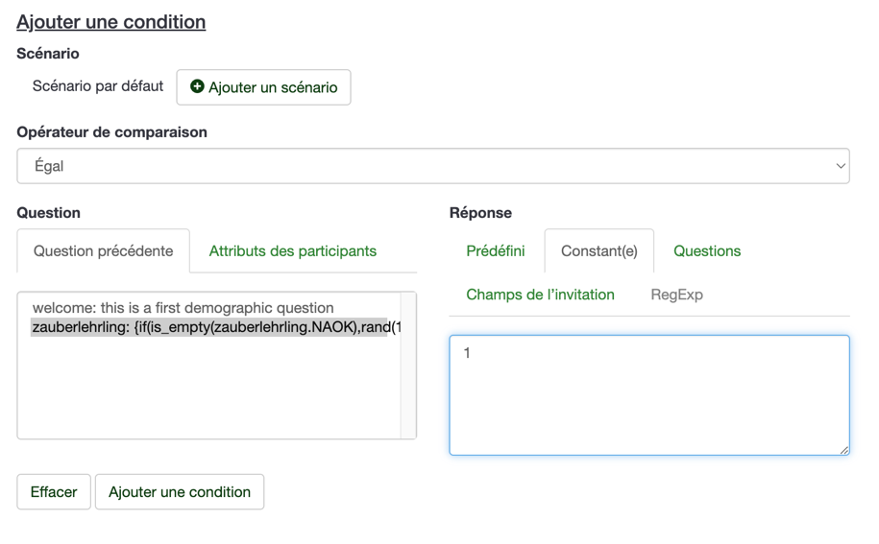
- Par défaut, Limesurvey choisit « égal », donc que la réponse à cette question doit être égale à votre choix, mais vous avez d’autres options (par exemple, vous pouvez choisir plusieurs réponses possibles). Vous pouvez aussi ajouter plusieurs conditions, comme une réponse spécifique à une autre question.
- Pour notre randomisation, vous séléctionnez « Constant(e) » sous « Réponse », et vous mettez « 1 » dans le champ d’entrée.
- Cliquez sur « Ajouter une condition ».
- Répétez la même procédure pour les autres questions dans ce groupe de question
- Pour la deuxième condition, ici, notre question B dans le groupe de questions B, vous répétez les points 1-8, sauf au lieu de mettre « 1 » dans le champ de la constante, vous mettez « 2 ».
- Si vous avez plus que deux conditions, vous répétez les étapes 1-8 pour ces autres questions, à chaque fois avec la constante de cette condition.
!!! N’oubliez pas de sauvegarder chaque étape !!!

Quelques astuces en plus :
- Il est possible de copier un scenario, ce qui peut vous sauver quelques cliques
- Si vous utilisez des questionnaires, utilisez les types de questions qui permettent des sous-questions => la randomisation est beaucoup plus vite.
- Si aucune question de vos questions randomisées s’affiche, le problème se situe très probablement dans la question d’équation cachée : si elle ne fonctionne pas correctement, aucune valeur est attribué au participant/à la participante, et la question randomisé ne va pas recevoir le signal de s’afficher.
- Vous pouvez changer l’ordre des questions et des groupes, donc si votre questionnaire est déjà prêt et vous voulez ajouter une randomisation vers différentes conditions, ajoutez la question cachée d’équation et mettez-la ensuite dans le premier groupe. Attention, par défaut, une nouvelle question est toujours ajoutée à la fin !
- Si vous n’avez pas encore créé le questionnaire, facilitez-vous la vie et mettez une seule question dans chaque condition, testez votre questionnaire, et ajoutez les autres questions une fois que tout fonctionne correctement.
- Vous pouvez combiner les conditions : par exemple, si vous avez des questions qui doivent être affichées pour les personnes dans les conditions A et C, mais pas à celles dans les conditions B et D, vous pouvez définir ceci via des scenarios. Pour cet exemple, vous devez ajouter un deuxième scénario (pareil que celui déjà décrit plus haut), et ajouter l’information « or » entre les deux scénarios => limesurvey va afficher la question aux participant·es qui sont soit dans la condition A, soit dans la condition C.

